C-02 — Résille structurelle sur plan libre
Fiche d'exercice Magpie · Lot A — Découverte des composants natifs
Thématique | C1 · Architecture
Référence au référentiel | REF-069, REF-094, REF-074, REF-049
Compétence visée | Chiffrer le linéaire d'une structure triangulée en n'oubliant aucune des trois familles de barres.
Case Bloom (révisée) | Appliquer × procédurale
Niveau | Expérimenté
Durée cible | 90 minutes
Prérequis | B-04, C-01
Mode de validation | NumericTolerance — tolérance 0.01
Solution de référence | 50 composants
Version | v0.4-260901 — Ind. C — 01/09/2026
Conception | magpie-conception-exercices v2.3

SUJET
Compétence visée
Générer une structure maillée relaxée et en extraire les données de fabrication.
Contexte
La résille se chiffre au mètre de barre avant d'être relaxée. C'est ce chiffre qui décide si le projet passe le budget.
Énoncé
Sur le contour libre fourni, génère une toiture en résille triangulée, relaxe-la par Kangaroo pour obtenir une forme en équilibre de traction, puis produis la nomenclature des barres regroupées par longueur à 5 mm près et la liste des nœuds avec leur nombre de branches.

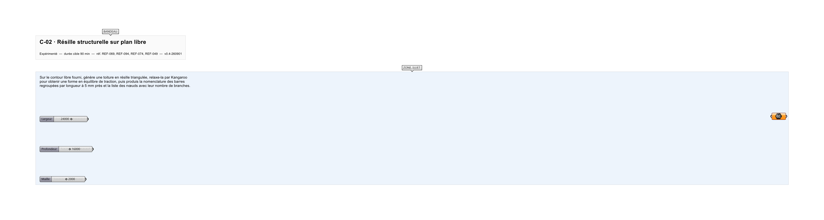
Le canvas à l'ouverture de C-02_sujet.gh : les données fournies et le paramètre REPONSE.
Ce qui vous est fourni
Un contour fermé et trois points d'appui internalisés.
Ce qui est attendu
695,53 m de barres, à 0,01 près.
Branchez votre résultat sur le paramètre REPONSE. La correction compare cette sortie en mode NumericTolerance, avec une tolérance de 0.01.
La consigne ne nomme aucun composant, et c'est délibéré : nommer l'outil reviendrait à donner la réponse. Ce lot n'autorise que des composants natifs de Grasshopper pour Rhino 8 — aucun plugin tiers n'est nécessaire.
Barème
4 points structure, 3 points nomenclature barres, 3 points nomenclature nœuds.
Le corrigé fait l'objet d'une fiche distincte, remise après validation ou en fin de séance.

